L’ASSOCIATION DE LA CHAPELLE
DE LA PETITE THERESE
Organise un pèlerinage aux sanctuaires de Sainte Rita à Marchienne au pont (Belgique) et
Saint Mutien Marie à Malonne (Belgique)
Le mercredi 9 avril 2025


Découverte des Sanctuaires.
Messe.
Temps libre.

Départ : 7h30 gare SNCF à
Avesnes sur Helpe.
7H45 : Eglise la Capelle.
8h15 : Place de Solre le Château.

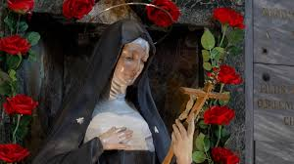
Prix :Adhérent 50€
Non :Adhérent 55€ par personne, petite
Restauration.
Trajet et Assurance diocésaine compris.

Inscriptions : Mauricette Thomas
TEL 03 61 21 98 49
06 76 98 00 09

IPNS

